Приложение

к постановлению администрации

Екатериновского муниципального района

от №

Приложение № 35

к постановлению администрации

Екатериновского муниципального района

от 16.01.2020 № 18

Схема границ прилегающих территорий,

на которых не допускается розничная продажа алкогольной продукции на территории

Екатериновского муниципального района Саратовской области

Объект: Фельдшерско- акушерский пункт с.Воронцовка

Адрес: Саратовская область, Екатериновский район, с.Воронцовка, ул.Верхняя, д.44

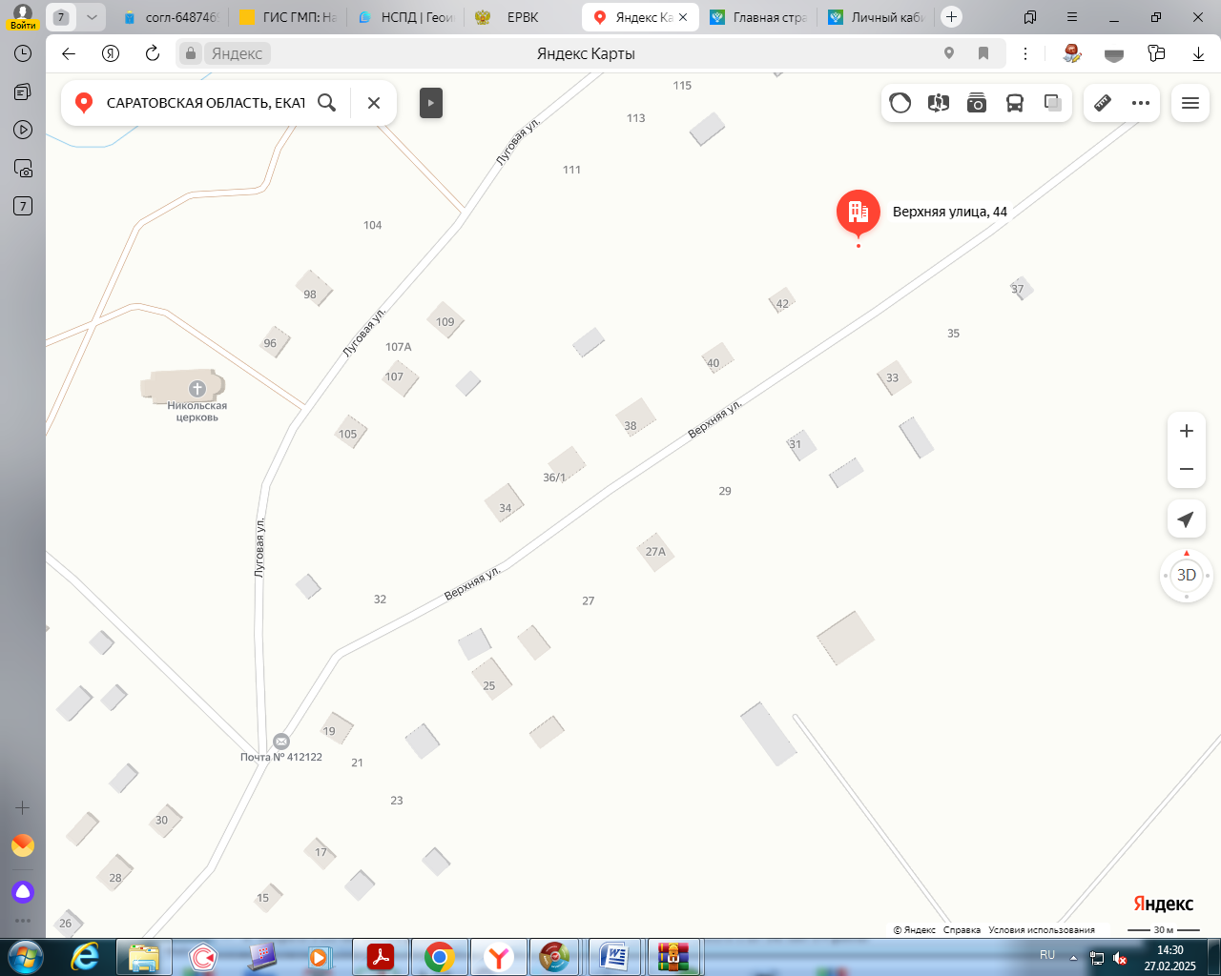

Жилой дом

Жилой дом

Жилой дом

Жилой дом

дом

R=30m

ФАП .

с. Воронцовка